维普毕业论文（设计）检测系统
（指导教师）使用手册

一、登陆 1
二、指导教师自行AIGC检测服务 2
三、指导教师审核学生送检文档以及提交AIGC检测步骤 2

一、登陆
登陆网址：https://oauth.fanyu.com/Login/123360og/1003
登陆账号：工号 密码：统一身份认证账号密码
（维普检测系统24小时服务维护QQ群：214767366）

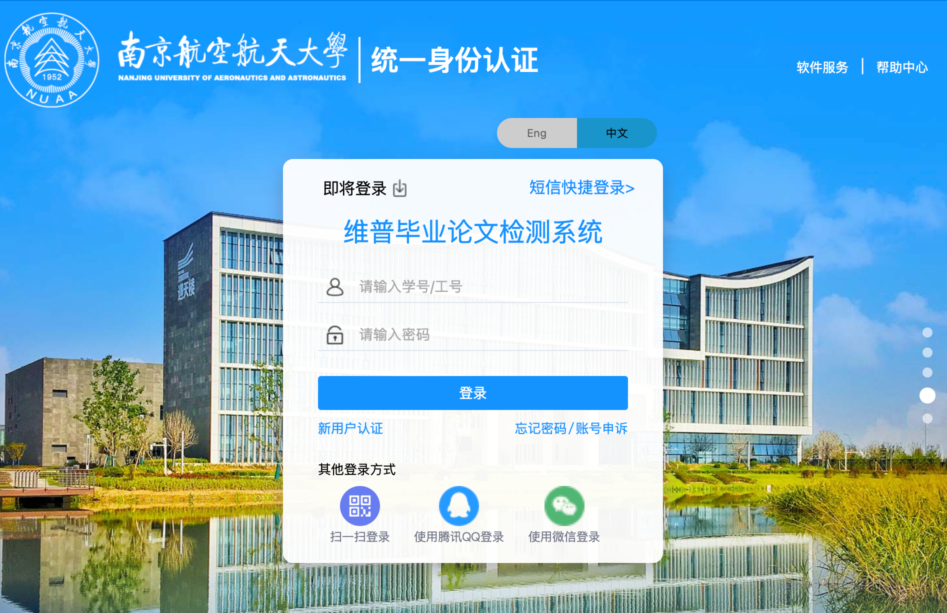

二、指导教师自行AIGC检测服务
为方便指导教师对学生进行指导，学校已为指导教师按照指导毕设的学生人数设置自行AIGC检测次数，自行检测时由指导教师直接在检测系统中提交学生的论文，如需检测请参考如下操作：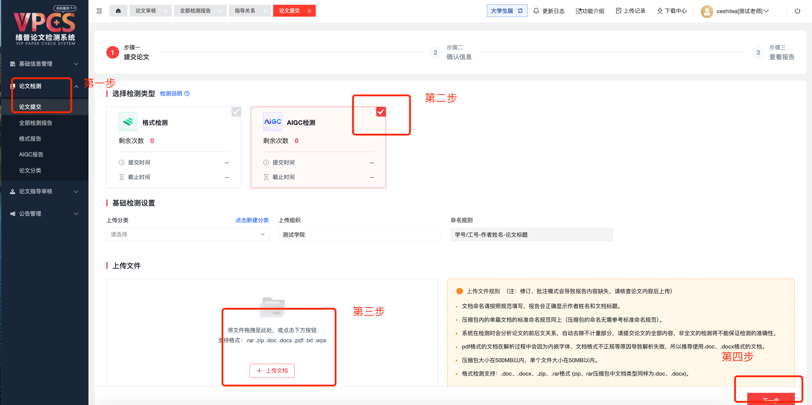

三、指导教师审核学生送检文档以及提交AIGC检测步骤
在学生通过重复度检测后，学院统一抽选不少于10%的论文进行AIGC抽检。
检测流程：被抽检学生上传论文（设计）-指导教师审核论文（设计）稿件-指导老师提交AIGC检测-学生查看检测并下载报告
- 指导教师审核操作流程
点击左侧功能栏-论文指导审核-点击“审核”按钮
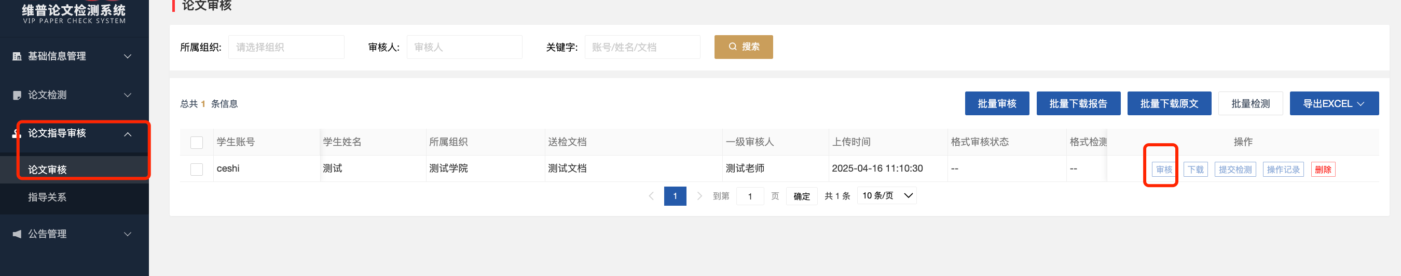
可在线审核查看论文或者下载至本地查看，填写审核意见（选填）选择审核结果（必填）并点击保存即可完成审核流程。
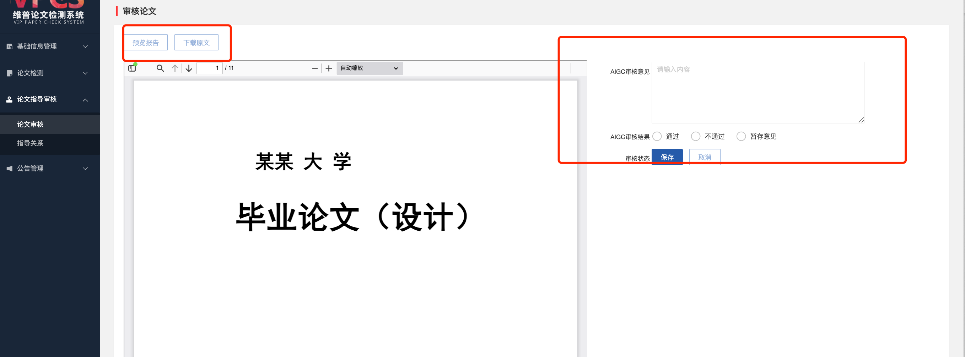
- 确认稿件无误后，选择检测类型为“AIGC检测”点击确认按钮即可发起检测。
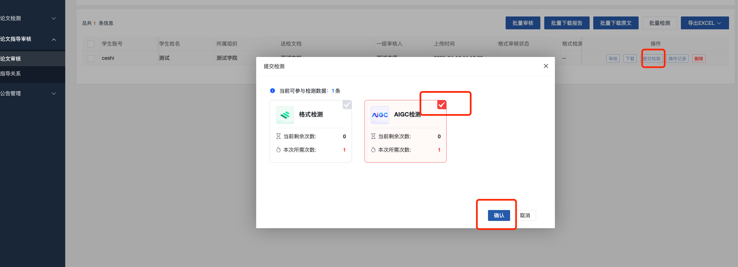

3.下载和查看检测报告。指导教师检测完成后即可查看和下载报告。
